19.06.2020 гр.19-2 2Техническое обслуживание турбинного оборудования.
Захаров Г.П.
Тема: Уплотнения турбины . Подшипники паровых турбин.
Вал паровой турбины проходит из ее корпуса наружу обычно в двух местах, причем в части высокого давления турбины уплотнение должно быть рассчитано на то, чтобы не допускать утечек пара из турбины наружу, а в части низкого давления - на то, чтобы предотвратить засасывание воздуха внутрь турбины (если турбина конденсационная).
Если принять во внимание большой диаметр вала турбины (до 500 мм) и большое число оборотов, то становится ясным, что уплотнение должно быть устроено так, что герметичность достигается или без трения вообще, или с минимальным трением. Эта задача была решена тремя различными способами, а именно применением:
- лабиринтовых уплотнений;
- графитно-угольных уплотнений;
- водяных (гидравлических) уплотнений.
Лабиринтовые уплотнения. Допустим, что вал пропущен сквозь втулку так, что соприкосновения между ними нет но зазор очень мал. Трения в этом случае не будет, но некоторая утечка пара останется. Утечка эта будет тем меньше чем меньше зазор и, отчасти, чем длиннее втулка.
Допустим теперь, что втулка с внутренней стороны и вал с наружной снабжены кольцевыми гребенчатыми выступами (гребнями) (рис. 17), имеющими такую высоту и расположение, что выступы втулки почти касаются вала, а выступы вала почти касаются втулки.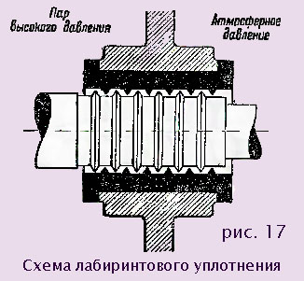 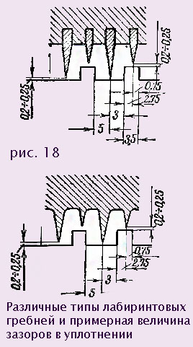Гребни могут иметь различные профили (рис. 18), но выбирают их так, чтобы пар, двигаясь из области высокого давления в область меньшего давления, проходил поочередно через узкие щели и через камеры большого размера, двигаясь зигзагообразно. При этом происходит следующее явление: при проходе сквозь первую щель пар теряет часть давления и приобретает некоторую скорость (щель играет роль сопла); попадая в широкую камеру за щелью он теряет приобретенную скорость и подходит к следующей щели с малой скоростью; в камере кинетическая энергия струи превращается в тепловую. То же самое происходит и в следующих щелях лабиринта, и в конечном результате давление пара постепенно падает до наружного давления. Расход пара через лабиринтовое уплотнение определяется тем перепадом давлений, который приходится на одну щель, а он составляет небольшую долю общего перепада давлений; это и обеспечивает небольшую утечку. С увеличением числа гребней лабиринта уменьшается утечка пара, так как перепад давлений, приходящийся на каждую щель, уменьшается, а следовательно, уменьшается и скорость протекания пара.
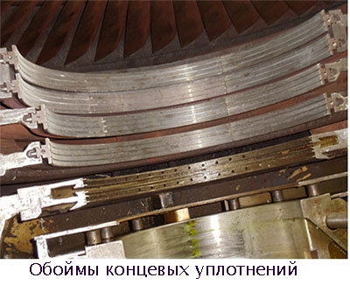
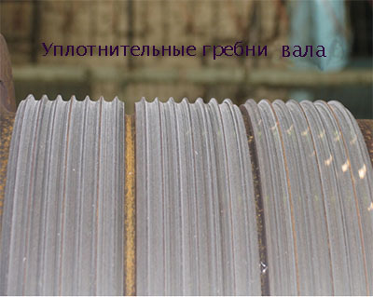
Лабиринтовое уплотнение работает без трения так как вращающиеся и неподвижные части не касаются друг друга; при случайном соприкосновении с валом гребешки лабиринтовых выступов должны быстро срабатываться или отгибаться, не вызывая нагревания вала.

В последнее время начали получать распространение лабиринтовые уплотнения, гребни 1 которых, изготовлены из листовой нержавеющей стали, завальцованы в выточки вала турбины при помощи колец из константовой проволоки 2 (рис. 19).

В местах прохода вала сквозь диафрагмы применяются лабиринтовые уплотнения, уменьшающие протекание пара из одной ступени в другую помимо сопел. Такое уплотнение простейшего типа показано на (рис. 20). Как видно из этого рисунка в теле диафрагмы 1 сделана выточка, в которую заведены сегменты уплотнительного кольца 2 с вставленными в них латунными гребнями 3 ; гребни подкреплены тонкими стальными кольцеобразными пластинами 4. Сегменты уплотнительного кольца отжимаются к центру пластинчатыми пружинами 5, что обеспечивает эластичность уплотнения турбины в случае задевания за вал.
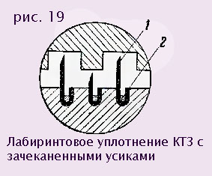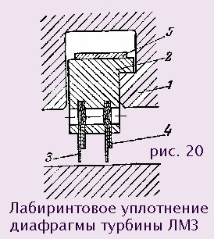

Лабиринт, показанный на (рис. 20), называется прямоточным; в нем щели расположены на прямой линии, а не зигзагообразно как на (рис. 18 и 19). Прямоточный лабиринт прост, он не имеет выступов на валу, но при прочих равных условиях утечка в нем больше, чем в лабиринте непрямоточном,двухстороннем; прямоточные лабиринты применяют лишь для диафрагменных уплотнений. Уплотнения диафрагмы редко имеют больше 10 гребней.

Лабиринтовые уплотнения вала в местах его выхода из корпуса(так называемые концевые уплотнения) всегда выполняются двусторонними, то есть имеющими выступы как на уплотнительной коробке так и на валу или втулке, надетой на вал. Конструкция такого уплотнения показана на (рис. 21).

Лабиринтовыми уплотнениями всегда снабжают также разгрузочные поршни (думмисы) реактивных турбин.
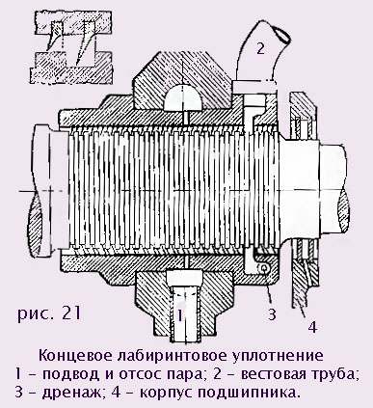

Лабиринт может служить уплотнением стороны высокого давления, на запереть доступ воздуха снаружи в часть низкого давления турбины он не может. Поэтому лабиринт, расположенный со стороны выпуска, уплотняют, пуская в него под небольшим давлением (примерно 1,2 ата) пар по трубе 1 (рис. 21); часть пара засасывается в конденсатор, другая часть выходит из лабиринта в атмосферу по вестовой трубе 2. Благодаря наличию повышенного давления в части лабиринта между трубами 1 и 2 воздух проникнуть в конденсатор уже не сможет.

Утечку пара в атмосферу можно держать незначительной, регулируя вентилем давление подводимого к лабиринту пара; проникновение в конденсатор пара является злом, меньшим, чем проникновение воздуха, так как пар конденсируется, не ухудшая вакуума, воздух же, попадая в конденсатор, затрудняет передачу теплоты пара охлаждающей воде, повышает абсолютное давление в конденсаторе и должен непрерывно отсасываться эжектором.
Подача пара к лабиринту нужна и для стороны высокого давления в моменты, когда давление в первой ступени ниже атмосферного, что бывает при пуске, холостом ходе и малой нагрузке турбины.
Регулирование давления подводимого к лабиринтам уплотнящего пара производится обычно от руки с таким расчетом, чтобы в атмосферу всегда выходила небольшая струйка пара из отводящей (вестовой) трубы.
Постоянное парение из уплотнений турбины не вызывает существенных неудобств в случае небольших турбин с умеренными параметрами пара; однако на современных электростанциях с мощными агрегатами и высокими параметрами пара - постоянное парение пара может перерасти в крупное неудобство и составить существенную потерю воды и тепла. В этих случаях применяют отсос пара из уплотнений в систему регенерации (подогреватели, деаэраторы, сальниковый подогреватель), где он конденсируется и отдает свое тепло питательной воде.
Подвод уплотняющего пара к лабиринтам стороны низкого давления и отсос из лабиринтов стороны высокого давления можно регулировать не только от руки, но и автоматическими устройствами, поддерживающими постоянное давление в кольцевых камерах уплотнений при колебаниях нагрузки турбины.
Лабиринтовая коробка (корпус лабиринтового уплотнения) обычно выполняется разъемной в горизонтальной плоскости со вставными гребешками; материалом для гребешков лабиринта при умеренных температурах пара служит латунь и бронза. На вал турбины часто напрессовывается втулка в проточенными кольцевыми выступами.
Гребни предназначенные для работы при очень высоких температурах, делают из стали (чаще всего - нержавеющей) и в некоторых случаях из чистого никеля.
Зазоры в щелях лабиринта не должны превосходить 0,2-0,5 мм при холодной турбине, иначе утечка пара может быть уже значительной; точная величина радиальных зазоров должна быть указанна заводом-изготовителем турбины.
Задевание гребешков лабиринта за вал может привести к повреждению ротора, так как в следствии местного нагревания, возникающего от трения, начинаются расширения материала соприкасающихся деталей и дальнейшее усиление трения. Такое задевание обычно приводит к вибрациям турбины во время работы; нередки случаи, когда оно служило причиной искривления вала, вызванного неравномерными деформациями его материала от нагревания. Поэтому при конструировании уплотнений для современных мощных турбин стараются создать возможно более эластичную систему, способную несмотря на малые зазоры, без труда выдержать неизбежные в эксплуатации осевые и радиальные перемещения вала относительно корпуса. Пример такой конструкции (рис. 24 25).
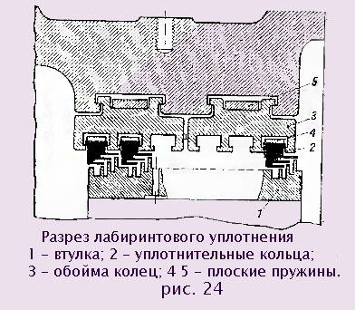На вал турбины насажена втулка 1 (рис. 24) с выступами различной высоты. Уплотнительные кольца 2 состоят каждое из шести сегментов с гребешками так называемого елочного типа. Эти сегменты вставлены в пазы обойм и отжимаются к центру пластинчатыми пружинами 4. Упругость этих пружин такова, что свободно допускает отжимания сегментов внутрь рукой. Обоймы 3 в свою очередь вставлены в выточки корпуса и прижаты пружинами 5, которые удерживают обоймы в правильном положении, но дают им возможность свободного расширения при нагревании и облегчают вынимание обойм из корпуса. Радиальные зазоры между подвижными и неподвижными гребешками составляют обычно 0,2-0,35 мм. При возникновении трения происходит увеличение зазоров в следствии расширения сегментов колец 2 от нагревания и перемещения их в радиальном направлении. Сегменты колец 2 удерживаются от проворачивания стопорной пластинкой
Графитно-угольные уплотнения можно встретить на импортных турбинах небольшой мощности и на вспомогательных турбомеханизмах. Уплотнения этой конструкции состоят из ряда надетых на вал колец, сделанных из графитно-угольного состава; каждое кольцо разрезано на три-четыре части и стянуто пружиной.

Комбинированные лабиринтово-угольные уплотнения. В конструкция турбин зарубежных фирм получили некоторое распространение концевые уплотнения и уплотнения диафрагм, в которых лабаринтовые гребни втулок, насаженных на вал, работают против угольных вкладышей, установленных в корпусе турбины. Первоначальная установка уплотнения производится без зазоров между гребнями и угольными вкладышами; в процессе работы гребни протачивают во вкладышах небольшие канавки, в которых и происходит дросселирование пара.
Достоинством этих уплотнений турбины является их меньшая длина по сравнению с обычными лабиринтовыми уплотнениями и первоначально меньшая утечка пара которая,однако будет возрастать по мере изнашивания угольных вкладышей
В части высокого давления турбины иногда применяют последовательно расположенные обычные лабиринтовые уплотнения и угольное уплотнения.

Водяное (гидравлическое) уплотнение дает возможность получить полную непроницаемость при небольшой длине устройства, но требует некоторой затраты мощности турбины и внимание в эксплуатации.
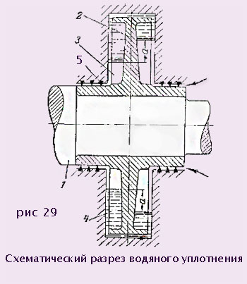

Водяное уплотнение состоит из небольшого лопастного колеса 2, закрепленного на валу 1 и вращающегося в кольцевой выточке 3, выполненной в стенке корпуса турбины (рис. 29); вода, подводимая к колесу, центробежной силой отбрасывается к окружности его и образует кольцо 4, запирающее доступ атмосферного воздуха внутрь турбины или выход пара из нее. Центробежная сила, отбрасывая при вращении колеса воду, стремиться создать одинаковых столб воды по обе стороны колеса, но так как давление с обеих сторон уплотнения различное, то возникает разность уровней а, которая и уравновешивает существующую разность давлений.
На (рис. 30) изображен разрез верхней части водяного уплотнения турбины ЛМЗ.
К лопастному колесу 1, состоящему из двух частей и притянутому винтами к гребню втулки 2, через отверстие 3 подводят воду (обычно конденсат) из бачка, расположенного на 4-6 м выше оси турбины. Лопастное колесо при своем вращении отбрасывает воду и образует водяной затвор. Ввиду того, что действие водяного уплотнения возможно только при вращении вала турбины, к нему приходится во время ее пуска подводить пар через сверление 4. При этом утечка пара ограничивается гребешками 5 лабиринта обычного типа. По достижению ротором половины нормального числа оборотов уплотнение переключается на питание водой.
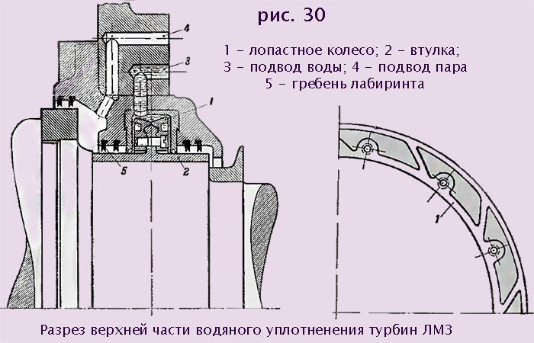
Благодаря теплоте, развивающейся от трения,некоторое количество воды постоянно испаряется, так как давление со стороны колеса, обращенной к турбине, ниже атмосферного и, следовательно, температура кипения воды невысока. Пар отсасывается в конденсатор, а убыль воды пополняется из бака.
В части высокого давления применять одно водяное уплотнение нельзя, так как вода будет быстро испаряться и, кроме того, при большом перепаде давлений потребовалось бы лопастное колесо очень большого диаметра, требующее большого расхода энергии на вращение. Поэтому при высоком давлении водяное уплотнение комбинируют с лабиринтовым, помещая лабиринт между лопастным колесом и паровым пространством турбины.
Радиальные зазоры между лопастным колесом и кожухом уплотнения должны составлять 3,5 мм, осевые зазоры 3-4 мм.
Большим преимуществом водяных уплотнений является отсутствие утечки пара в машинный зал; кроме того, отпадает необходимость регулировать давление уплотняющего пара в соответствии с нагрузкой турбины, как это приходится делать при чисто лабиринтновом уплотнении.
Будучи применено в части высокого давления, гидравлическое уплотнение препятствует передаче тепла от корпуса турбины к подшипникам, то есть выполняет полезную роль теплового экрана.

2. Подшипники турбогенераторов
К подшипникам турбогенератора предъявляются очень высокие требования в смысле надежности и долговечности их работы, малых потерь на трение и возможной точности установки. Срабатывание подшипника может привести к серьезной аварии (особенно у реактивных турбин), а неточность установки вызывает вибрацию турбины.
Исследования условий работы подшипников привели к следующим выводам:

- Во время нормальной работы между шейкой вала и вкладышем всегда должен быть зазор, заполненный слоем масла, исключающий возможность соприкосновения металла с металлом.
- Это условие лучше всего осуществляется, если между шейкой вала и вкладышем есть зазор, суживающийся в направлении вращения вала (клиновидный зазор); наиболее узкое место зазора должно быть внизу шейки недалеко от места, где давление на вкладыш достигает самой большой величины. При такой форме зазора масло захватывается шейкой и загоняется в узкую часть зазора, где давление масла получается повышенным.
Причину этого нетрудно понять из следующего рассуждения.
Допустим, что диаметр расточки вкладыша несколько больше диаметра шейки вала. Тогда в спокойном состоянии шейка вала займет во вкладыше положение, схематически изображенное на (рис. 31а), причем шейка вала будет соприкасаться с внутренней поверхностью (баббитовой заливкой) нижней части вкладыша. Даже если мы введем во вкладыш масло, то этот металлический контакт сохраниться, так как масло будет выдавлено в том месте, где давление шейки на вкладыш достигает наибольшей величины.
С того момента как вал начнет вращаться, картина измениться. Вначале вал начнет как бы накатываться на вкладыш, двигаясь вправо. Когда усилие станет недостаточным для дальнейшего приподнимания вала при накатывании его на вкладыш, вал начнет вращаться относительно вкладыша, скользя по правой нижней его части. Благодаря своей вязкости масло будет налипать на шейку и увлекаться ею в зазор между вкладышем и шейкой.
Зазор тоже будет суживаться книзу, а давление масла в нем возрастать, причем максимальной величины оно достигнет перед самой узкой частью зазора. Вследствие разности давления масла в разных точках зазора вал всплывает на масляном слое, переместиться влево и займет положение, показанное на (рис. 31б). Толщина масляного слоя будет тем больше, чем выше число оборотов вала и вязкость масла.
Если просверлить в различных точках вкладыша отверстия и, присоединив к ним манометры, измерить давление масла в этих точках, то, откладывая в радиальных направлениях отрезки, соответствующие в определенном масштабе (например, 1 ата= 1 мм) величинам давлений в этих точках, мы получим кривую, подобную изображенной на (рис. 31в). Как видно из этой кривой, давление в клиновидном зазоре постепенно возрастает по мере его сужения, но достигает наибольшей величины (до 10-30 ати) не в самом узком месте зазора, а несколько ранее, и в расширяющейся части зазора становится близким атмосферному давлению.
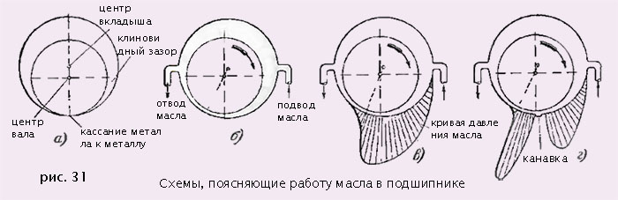
Таким образом, при правильной расточке вкладыша трение металла о металл имеет место только при первых оборотах вала. Для уменьшения потерь на трение в это время вкладыш снабжен заливкой антифрикционным сплавом - баббитом. С того же момента, когда создается непрерывный масляный слой, материал заливки вкладыша по существу уже не имеет никакого значения с точки зрения потерь на трение.
Различают два типа расточки вкладышей опорных подшипников: цилиндрическая расточка и овальная ("лимонная") расточка.
Цилиндрическая расточка обычно употребляется для валов с диаметром меньше 200 мм и приводится по диаметру, равному диаметру шейки плюс величина верхнего зазора (при неподвижном состоянии вала), который принимают около 0,002 от диаметра шейки. При этом боковые зазоры будут меньше верхнего. Так, при шейке, равной 200 мм верхний зазор будет 200*0,002=0,4 мм, а боковые - по 0,2 мм.
Для валов большого диаметра мощных современных турбин чаще применяют "лимонную" расточку, при которой верхний зазор выбирают около 0,001 от диаметра шейки, а боковые зазоры - по 0,002 от диаметра шейки. Для того чтобы получить такие зазоры, вкладыш растачивают с прокладкой, удаляемой после расточки. Толщина прокладки берется равной сумме верхнего и бокового зазоров. Диаметр расточки равен диаметру шейки вала плюс сумма боковых зазоров.
Если этот тип расточки принят для вала небольшого диаметра (60-100 мм),то абсолютная величина верхнего зазора не должна быть меньше 0,1 мм, а боковых зазоров - меньше 0,2 мм.
Точная величина зазоров в подшипник должна быть указана заводом изготовителем турбины, но ориентировочно можно пользоваться данными, приведенными выше или указанными на (рис. 32).
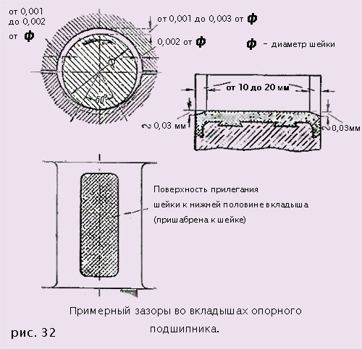
- Крестообразные канавки для масла в нижнем вкладыше недопустимы, как понижающие давление масла; еще хуже сквозные продольные канавки в нижней части этого вкладыша, несущей наибольшую нагрузку. Правильно выполненный подшипник вообще не должен иметь в нижней части вкладыша канавок.
Это обстоятельство нетрудно уяснить себе из (рис. 31г), где изображена примерная кривая давлений масла во вкладыше с канавкой в нижней части. В этом случае давление возрастает нормальным образом в направлении вращения до канавки. В канавке, если она доведена до краев вкладыша, давление падает примерно до атмосферного. В соответствии с этим шейка вала устанавливается ниже, чем на (рис. 31в), что вызывает уменьшение зазора слева от канавки, где давление вновь возрастает. Минимальный зазор между шейкой и вкладышем будет в этом случае меньше, чем при отсутствии канавки, а следовательно, масляный слой будет тоньше. Такой подшипник будет менее надежен в работе, так как появиться опасность нарушения непрерывности маслянного слоя, например, при вибрациях вала.
- Смазывающие свойства масла ухудшаются при его нагревании; предельной безопасной температурой масла в подшипниках нужно считать 70^{о} С, так как при температурах выше 70^{о} С начинается интенсивное окисление масла. С другой стороны, и слишком низкая температура, увеличивая вязкость масла, неблагоприятно отражается на работе подшипников.
Температура масла, поступающего на подшипники, не должна быть ниже 35^{о} С и выше 45^{о} С.
При выполнении указанных условий, правильной установке подшипников и хорошем качестве масла изнашивание вкладышей совершенно ничтожно; после непрерывной многолетней работы турбогенератора часто сохраняются легкие следы резца на вкладыше, оставшиеся при его первоначальной расточке.

Подшипники турбогенератора можно разделить на две основные группы:
- опорные подшипники;
- упорные подшипники.

Опорные подшипники.
Опорные подшипники могут быть жесткими (цилиндрическими) и самоустанавливающимися (с шаровой опорой).
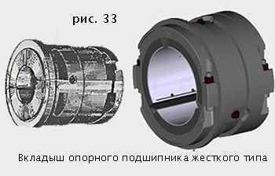
Жесткий опорный подшипник состоит из вкладыша (рис. 33), крышки и стойки (стула), отлитой заодно с корпусом турбины или же прикрепленной болтами к корпусу или фундаментной плите.
Вкладыши отливают из стали или высококачественного чугуна и с внутренней стороны заливают баббитом. У нас принят баббит марки Б-83 следующего состава:
Олово | Сурьма | Медь | Свинец
83% | 11% | 6% | -
Общее количество примесей в баббите Б-83 не должно превышать 0,55%, свинца может быть до 0,35%.
Перед заливкой вкладыш нужно тщательно, до блеска, отчистить и облудить оловом. Баббит расплавляют и нагревают до 440о С, а заливаемую половину вкладыша - до 250о С. Заливка должна быть выполнена быстро, в один прием, непрерывной струей в вертикально поставленный вкладыш. При заливке оставляют большую прибыль, которую удаляют, когда металл окончательно затвердеет.
Наилучшие результаты дает центробежная заливка, при которой расплавленный баббит заливают во вращающийся на станке вкладыш. Центробежная сила отбрасывает и прижимает баббит к поверхности вкладыша, что дает очень плотный и ровный слой, который можно выполнить с минимальным припуском на обточку. Таким образом, этот способ дает, кроме высокого качества заливки, существенную экономию баббита.
Шейка должна прилегать к нижней половине вкладыша по дуге 60о (рис. 32); эта поверхность точно пригоняется шабровокой. По краям вкладыша делаются скругления или небольшие скосы шириной 10 - 20 мм и глубиной до 0,03 мм, показанные на (рис. 32), они служат для уменьшения скорости выхода масла и спокойного стекания его из вкладыша; их наличие уменьшает возможность растекания масла по валу. Нередко для этого делаются специальные проточки (круговые канавки) недалеко от концов вкладыша или устанавливаются маслоуловительные кольца.
На (рис. 34) показана конструкция опорного подшипника турбин ЛМЗ. Вкладыш состоит из двух чугунных частей - верхней 1 и нижней 2, залитых баббитом 3. По окружности вкладыш имеет подушки (опорные колодки) 4, привернутые винтами. Назначение этих колодок - дать возможность изменять положение вала при центровке турбины, что достигается изменением толщины прокладок 5, проложенных под колодками. Масло подается к вкладышу через отверстие 6; стенки отверстия тоже залиты баббитом во избежание отслаивания баббита вследствие проникновения масла, поступающего под давлением 1,5 ата, между баббитовой заливкой и телом вкладыша. Количество поступающего масла регулируется установкой диафрагмы 7, отверстие в которой подбирается таким, чтобы температура всех подшипников турбогенератора была одинакова. Из полости 8 идет канавка, подводящая масло к соединительной муфте на валу турбины (изображенный на (рис. 34) подшипник расположен с стороны низкого давления).
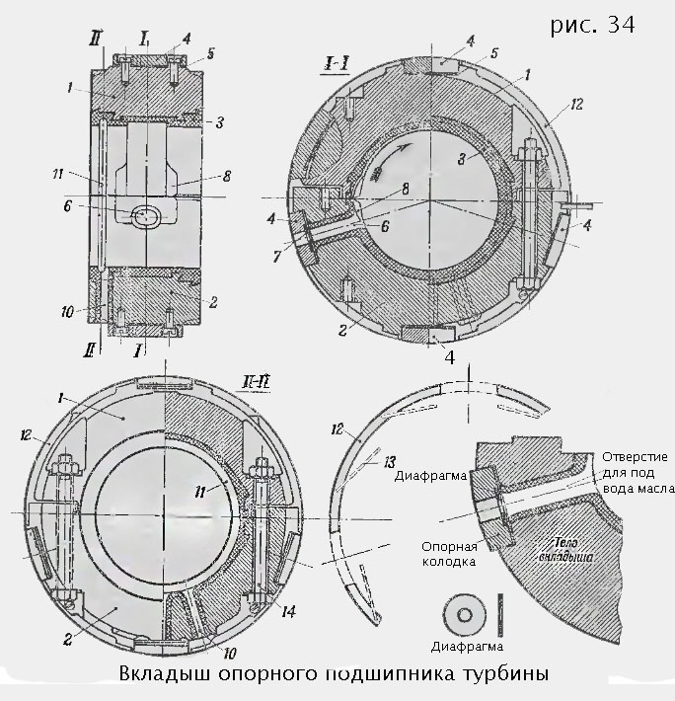
Масло уходит из вкладыша через отверстие 10, стекая к нему по кольцевой выточке 11. Для того чтобы масляная пыль не выбивалась наружу, между корпусом подшипника и вкладышами установлены маслозащитные кольца, состоящие каждое из четырех сегментов, отжимаемых наружу пружинками 13. Половинки вкладыша стянуты болтами 14.
Стыки крышек подшипников смазываются для непроницаемости спиртовым раствором шеллака или бакелитовым лаком. Свинцовую проволоку, зеленое мыло и другие материалы, могущие способствовать порче масла, применять не следует.
Самоустанавливающиеся подшипники имеют то преимущество, что как при опускании ротора турбины на них во время монтажа, так и во время работы они несколько поворачиваются на своих шаровых опорах в соответствии с прогибом вала и располагаются параллельно его шейкам; таким образом, зазоры по всей длине вкладыша получаются одинаковыми.

Упорные подшипники
Упорные подшипники имеют своим назначением обеспечивать определенное взаимное положение ротора турбины относительно статора в осевом направлении и воспринимать осевое давление ротора, не допуская его перемещений в осевом направлении. Рассмотрим два типа упорных подшипников: гребенчатый и сегментный.
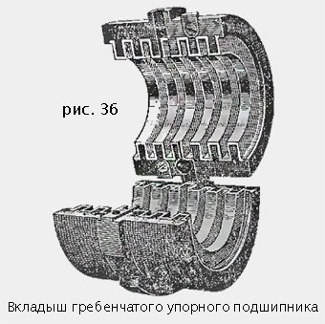
Гребенчатый подшипник (рис. 36) выходит постепенно из употребления; его устанавливали у активных турбин, осевое давление у которых вообще невелико, и у реактивных турбин небольшой мощности. Достоинством его является простота конструкции, недостатком - довольно большие потери на трение и большая длина, в особенности при значительной мощности турбины.
Гребенчатый подшипник обычно помещают на переднем конце турбины, иногда выполняя его в общем вкладыше с опорным подшипником .
При установке гребенчатого подшипника должна быть предусмотрена возможность игры (разбег) вала около 0,5 мм в осевом направлении.
Сегментный упорный подшипник, часто называемый "подшипник Митчелла", нашел значительное распространение на современных турбинах и с теми или иными конструктивными изменениями устанавливается почти всеми турбостроительными заводами. В конструкции его использован принцип, о котором мы уже упоминали, а именно, подвижная и неподвижная поверхности должны образовывать суживающийся в направлении движения вала зазор (клин).
В упорном подшипнике это условие можно соблюсти, разделив вкладыш на несколько отдельных сегментов, каждый из которых устанавливается под небольшим углом к поверхности движущейся части.
Общий вид сегментного подшипника в разобранном виде показан на (рис.39). Подшипник состоит из разделенного на две половины чугунного или стального вклаыыша (1 и 2) внутри которого помещаются две упорные шайбы: неподвижная 3 и жестко сидящая на валу 4. Между шайбами расположен ряд бронзовых колодок (сегментов) 5, залитых с рабочей стороны тонким слоем баббита.
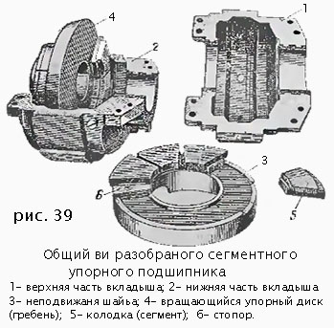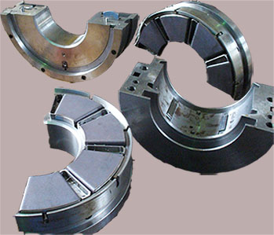
В некотрых новых конструкциях подшипников сегменты выполняются из антифрикционной бронзы без заливки баббитом.
Действие сегментов нетрудно уяснить себе из (рис. 40); каждый сегмент 1 имеет на тыльной стороне эксцентрично помещенное ребро 2, около которого он может слегка повертываться. Благодаря этому сегмент при вращении упорной шайбы (гребня) 3 в направлении стрелки автоматически устанавливается в положение, наиболее благоприятное для образования клиновидного зазора, куда при вращении затягивается масло.
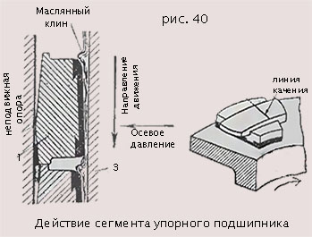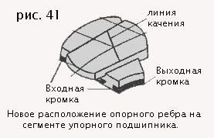
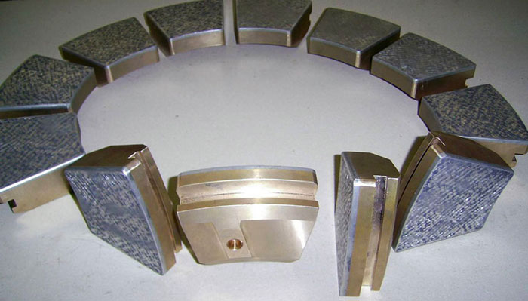
От расположения опорного ребра сегмента по радиусу (рис. 40) теперь часто отказываются и, например, ЛМЗ располагает ребро согласно (рис. 41) то есть не радиально, а параллельно выходной кромке сегмента; это приводит к одинаковому зазору по длине выходной кромки. Иногда, имея ввиду большие скорости масла на большем радиусе, ребро качения наклоняют еще сильнее так, что щелевой зазор на выходной кромке сегмента получается на внешнем радиусе больше, чем на внутреннем. Такое изменение в расположении опорного ребра должно способствовать более равномерному распределению давления масла и увеличивать несущую способность подшипника; одновременно уменьшается возможность наблюдающейся иногда выработки верхней части выходной кромки сегментов.
Нередко сегменты опираются не на ребра, а на уступы, штифты и шарики.
Для того чтобы сегменты не вращались вмести с упорным гребнем вала, на неподвижной шайбе 3 (рис. 39) сделан соответствующий выступ (стопор) 6.
Перед заливкой баббитом поверхность сегментов тщательно отчищается и облуживается; затем сегменты укладывают в формочку из листового железа, прогревают до температуры 200-250^{о} С и заливают баббитом с достаточным припуском на обработку. Соединение баббитовой заливки с сегментом должно быть безукоризненно плотным, и все сегменты, не удовлетворяющие этому требованию должны быть перезалиты.
Плотность соединения заливки с сегментом может быть проверена следующим способом. Сегменты на несколько часов погружают в горячее турбинное масло, вынимают и насухо вытирают; затем, сильно сжимая пальцами сегмент, осматривают края заливки; если где либо выступит масло, это значит, что заливка выполнен неудовлетворительно.
Входные кромки сегментов подшипника должны быть хорошо закруглены во избежание нарушения масляного слоя. Зазоры между всеми сегментами и гребнем должны иметь одинаковую величину, так как только при этом условии сегменты будут равномерно нагружены; в противном случае возможен не только выход из строя подшипника, но даже поломка вала вследствие усталости, вызванной односторонним давлением.
Необходимую толщину сегментов при отсутствии других данных определяют, измеряя расстояние между упорным гребнем установленного в правильное положение ротора и кольцом . После обработки и шабровки до нужного размера проверяют толщину сегментов посредством индикатора с делениями в 0,01 мм. Для этого сегменты кладут пришабренной поверхностью на проверочную плиту и, проверяя каждый в отдельности индикатором, доводят поодшабриванием до того, чтобы разность в толщине между ними не превышала 0,02 мм.
Затем сегменты устанавливают на место и проверяют по краске равномерность касания упорного гребня, для чего отжимают ротор до упора в сегменты и проворачивают его по направлению нормального вращения. В случае надобности сегменты снова подшабривают. После пробного пуска турбины упорный подшипник должен быть разобран и сегменты вновь осмотрены.

Сегментные упорные подшипники часто комбинируют в одно целое с опорными подшипники, что сокращает длину и уменьшает прогибы вала. На (рис. 45) изображен в разрезе опорно-упорный 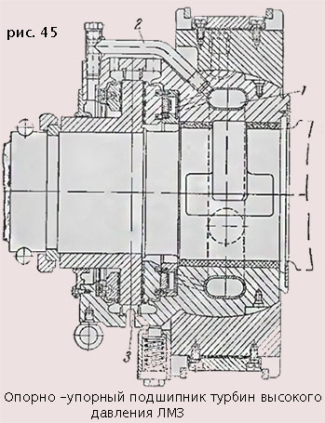подшипник, применяемый ЛМЗ для современных конструкций турбин. Вкладыш его благодаря сферической форме опорной поверхности может самоустанавливаться в соответствии с положением вала турбины. Это обеспечивает равномерное распределение нагрузки на сегменты и предупреждает возникновение эксцентрично приложенных к валу осевых усилий, которые в нескольких случаях вызывали поломки валов из-за усталости материала.
Упорные колодки (сегменты) имеются с обеих сторон упорного гребня, так что подшипник может воспринимать усилия, направленные не только вправо, но и влево; последние усилия обычно невелики, поэтому расположенные слева установочные колодки имеют меньшие размеры. К рабочим колодкам масло подводится из камеры 1 по сверлениям в теле вкладыша подшипника. К установочным колодкам оно поступает по трубкам 2. Сливается масло в основном через ряд отверстий 3. Для замера температуры масла установлены два термометра.
Толщина масляной пленки между упорным диском и колодками в сегментном подшипнике достигает значений 0,01 мм и меньше. Поэтому сегменты должны быть пригнаны с большой точностью, и имеется опасность, что при случайном разогревании одного из них и его расширении этот сегмент возьмет на себя всю нагрузку. Для предупреждения аварий по этой причине разработаны конструкции упорных подшипников, у которых нагрузка на сегменты автоматически выравнивается. Если давление на один из сегментов будет больше, чем на остальные, этот сегмент отойдет от упорного гребня, приподнимет соседние сегменты и, уменьшив толщину масляного клина, увеличит давление на них.

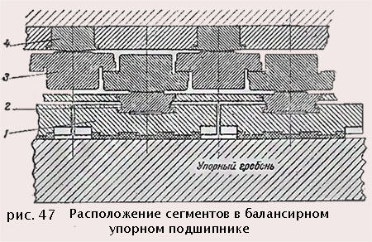
Одной из лучших в этом отношении является конструкция, показанная на (рис. 47). Здесь сегменты 1 опираются на стальные закаленные сухари 2, заключенные в общую обойму. В свою очередь сухари 2 опираются на качающиеся уравновешивающие подушки 3, которые передают осевое давление на неподвижный корпус турбины через стальные каленые сухари 4. Изготовление такого подшипника обходится дороже, чем подшипника обычного типа, но и несущая способность его значительно больше. Поэтому и размеры подшипника получаются небольшими.

Контрольные вопросы:1.Назначение уплотнений паровыхтурбин.
2.Каккие бывают уплотненя?
3.Прицип работы уплотнений.
4.Какие подшипники применяются на паровых турбинах ?
5. Чем отличаются работа упорного подшипника от опорного ?
6.Назовите состав баббита.

